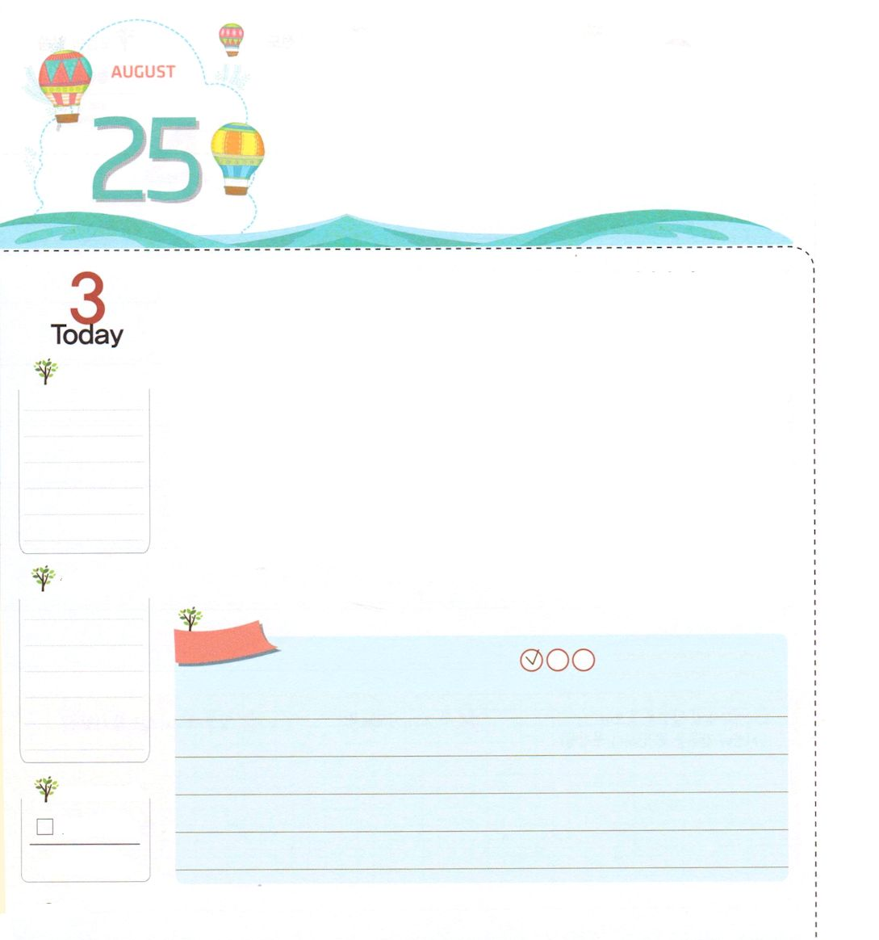
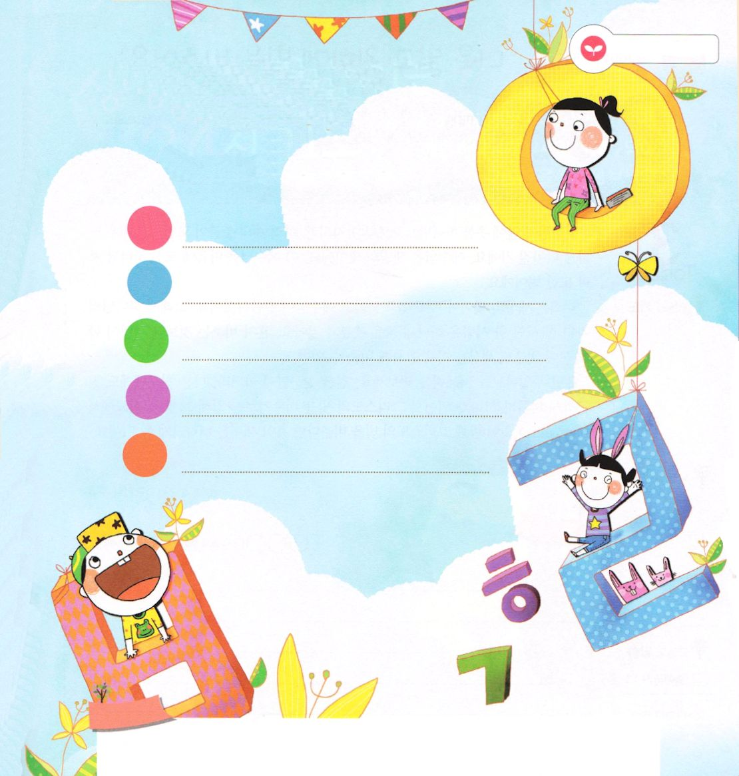
れいはいの おくぎを あじわおう！

月曜日
ローマ12:1 そういうわけですから、兄弟たち。私は、神のあわれみのゆえに、あなたがたにお願いします。あなたがたのからだを、神に受け入れられる、聖い、生きた供え物としてささげなさい。それこそ、あなたがたの霊的な礼拝です。

礼拝は、人が神様にささげることができる最高の行動です。聖日ごとに神の子どもが礼拝堂に集まってささげる礼拝もあって、この礼拝を普段に生活する私たちの現場、すなわち、家で、学校で、パパの事務室でもささげることができます
今、私に解決しなければならないなにか重要なことが起きたのでしょうか。できごとを解決しようとがんばるより、時間を定めておいて毎日礼拝をささげてみましょう。礼拝をささげるとき、切実な心と真心をささげることが重要です。さんびとみことばと祈りで礼拝をささげるとき、問題の中に働く暗やみの勢力がくずれて、神様の計画によってできごとが順調に解決されます。今から教会でささげる礼拝の時間にも勝利して、普段の生活でも礼拝をささげて、毎日勝利する時間になるようにしましょう。
2014.4.29（火曜集会５講）

でんどう
きょうの
きょうの
いのり
しゅつエジプト12
きょうの
みことば
いちにち １しょう かみさまの
みことばを よもう！

ていこくいのりに せいこうしたら チェックしよう
もくそうしよう

みことばを
てきようしよう

神様に喜びと感謝の心をこめて
礼拝を味わう詩を作ってみましょう。

「れいはい」ということばを先頭にした
詩を作りましょう

れ

い

は

い

おいのり
しよう

父なる神様！教会でも現場でも礼拝を最高に味わうレムナントにならせてください。礼拝を通して神様の働きを体験する証人にならせてください。イエス・キリストのお名前によってお祈りします。アーメン
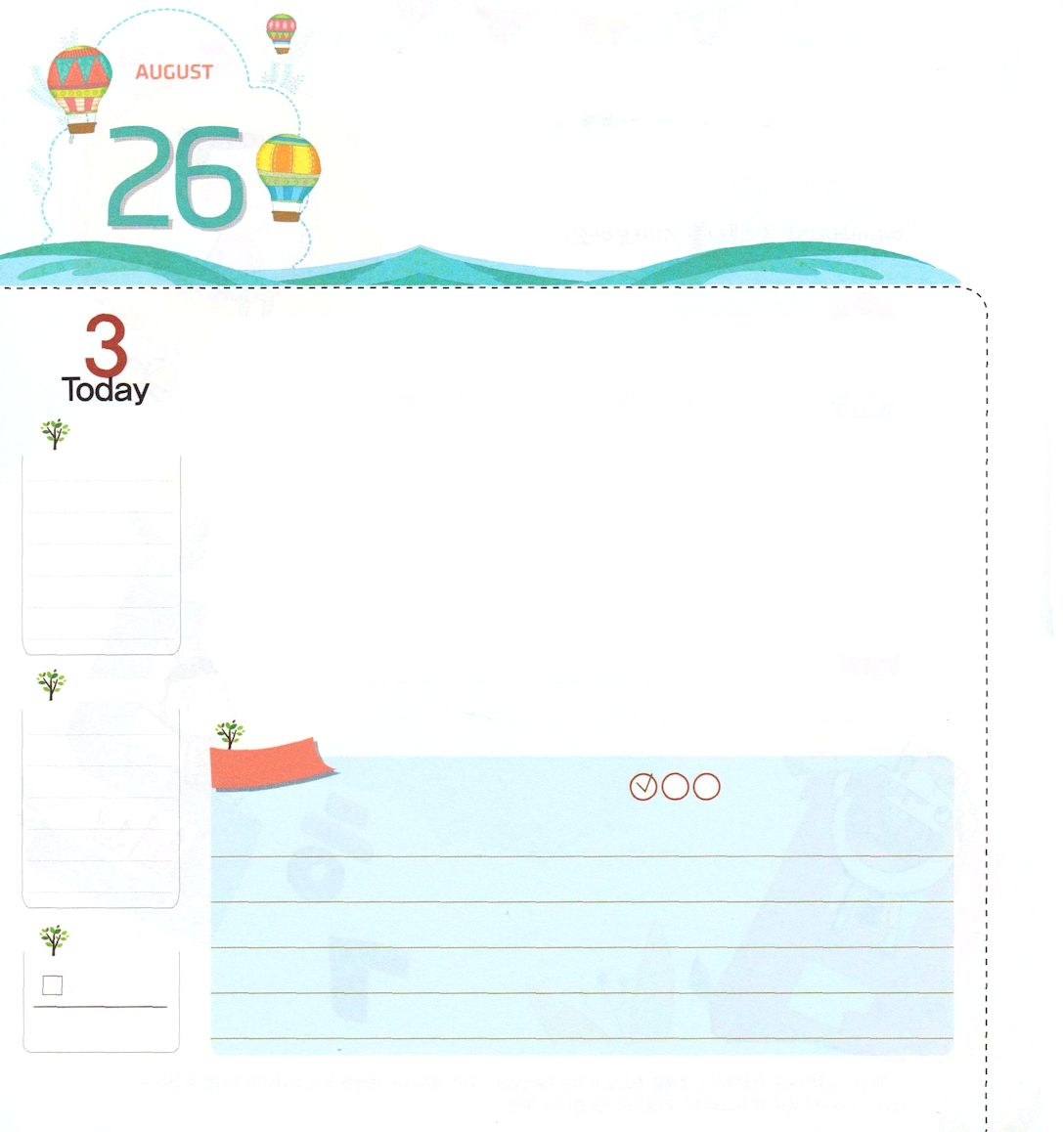
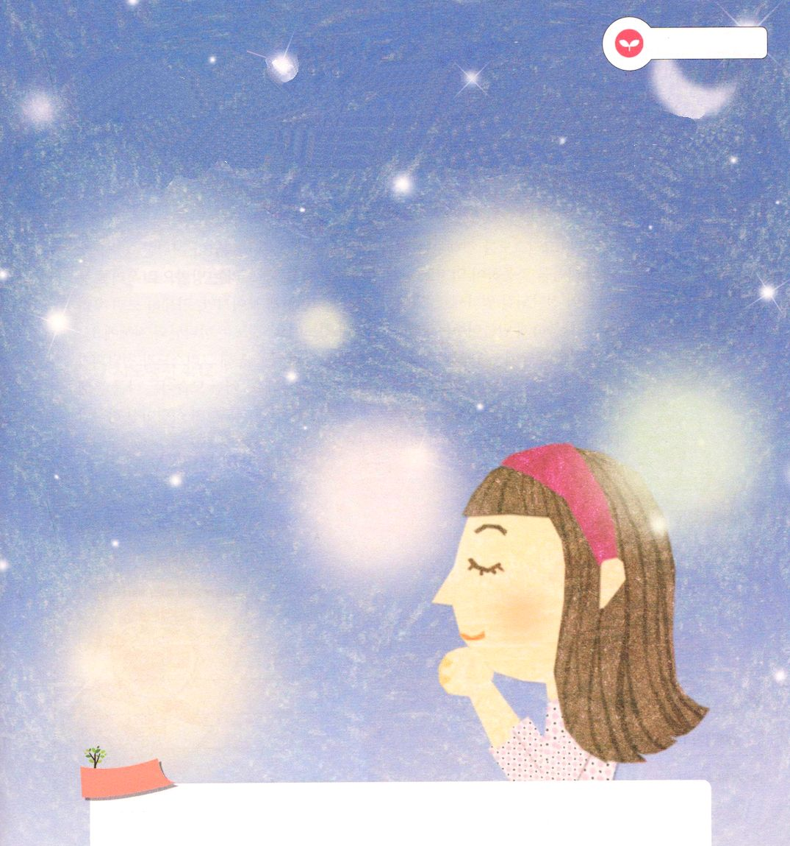
もっと あかるく
ひかりを てらそう

火曜日
マタイ5:16 のように、あなたがたの光を人々の前で輝かせ、人々があなたがたの良い行ないを見て、天におられるあなたがたの父をあがめるようにしなさい。

真っ暗な夜に、ろうそくのあかりひとつだけでも照らすなら明るくなりますが、いくつかのろうそくのあかりが集まったら、とても明るくなるでしょう。イエス様は、いのちの光です。このイエス様を心にお迎えした神の子どもも、また光なのです。
「あなたがたは世界の光です」（マタイ5:14）とイエス様が言われました。それで、神の子どものひとりひとりは、一つの小さいろうそくのあかりのようです。ひとりで照らすより、何人かがいっしょに集まって照らせば、世の中をより一層明るく照らすことができます。
子どもの教会学校をよく見てみてください。親しい友だちだけでなく、他の友だちにもなかよくして、ひとつになってキリストの光を照らすと心に決めてください。学校でレムナントの何人かがいっしょにキリストの光を照らしたら、暗やみの勢力は離れるようになるでしょう。
2014.4.29（火曜集会６講）

でんどう
きょうの
きょうの
いのり
しゅつエジプト６
きょうの
みことば
いちにち １しょう かみさまの
みことばを よもう！

ていこくいのりに せいこうしたら チェックしよう
もくそうしよう

みことばを
てきようしよう
いのちの光をあじわう
２４時祈り！

いのちの光を味わうことができる
ようにしてくださいと神様に感謝の
心をこめて祈りの文を書いてみましょう

おいのり
しよう
父なる神様！イエス様はいのちの光です。私はその光を受けた神の子どもです。まわりのほかのレムナントといっしょに光を照らすことを知っているレムナントにならせてください。イエス・キリストのお名前によってお祈りします。アーメン

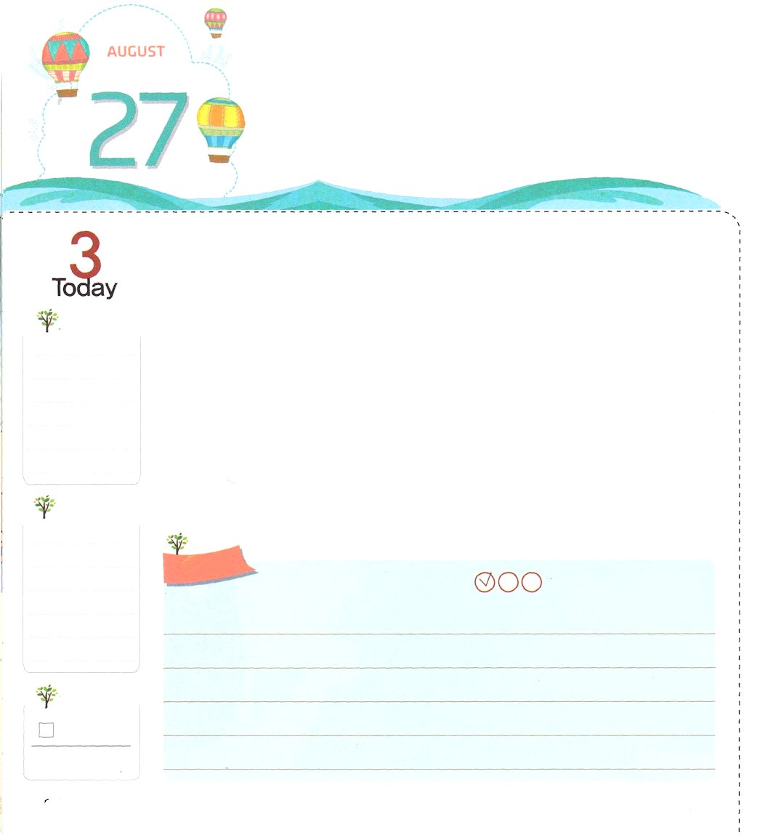
でんどう！ ないようと ほうほう

水曜日
Iコリント1:21 事実、この世が自分の知恵によって神を知ることがないのは、神の知恵によるのです。それゆえ、神はみこころによって、宣教のことばの愚かさを通して、信じる者を救おうと定められたのです。

「伝道」とは、キリストを伝えてあげる行いを言います。創造主の神様が神秘な力で、人の心を大切にされて、無理に信じるようにされず「伝道」という方法で私たちを通して福音が伝えられることを望んでおられます。それで、伝道はおろかに見えるのですが、よく見れば、伝道は私たちをより一層幸せにさせる最高の方法なのです。伝道は神様の知恵です。
私の口を通してイエス・キリストが伝えられ、私が書く字を通してキリストが伝えられます。また私の幸せな姿を通してキリストが伝えられます。どんな姿でも、私を通してイエス・キリストが伝えられるように祈りましょう。伝道のために祈りながら、聖霊である神様に助けを求めることもまた忘れてはいけません。
2014.4.29（火曜集会7講）

でんどう
きょうの
きょうの
いのり
しゅつエジプト７
きょうの
みことば
いちにち １しょう かみさまの
みことばを よもう！

ていこくいのりに せいこうしたら チェックしよう
もくそうしよう

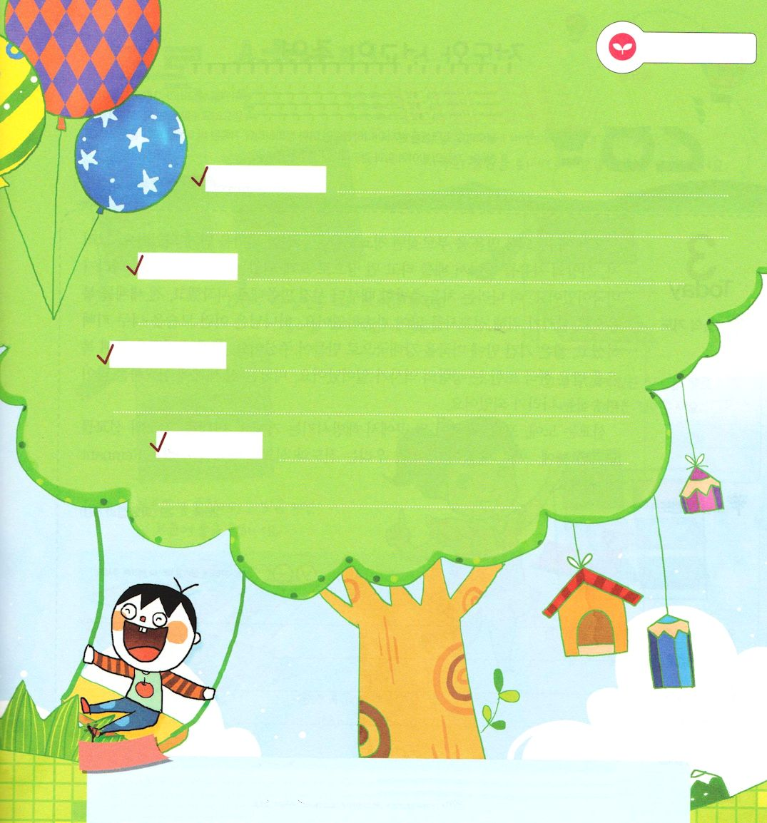
みことばを
てきようしよう

伝道にあてはまる聖書箇所をさがして読んで書いて、
私を通してイエス・キリストが伝わるように祈る時間を
持ってみましょう

Ⅱテモテ4:2

ダニエル12:3

使徒4:12

ローマ10:9

おいのり
しよう
父なる神様！聖霊で満たされた伝道者となるように導いてください。私を通してイエス・キリストが伝わりますように。イエス・キリストのお名前によってお祈りします。アーメン

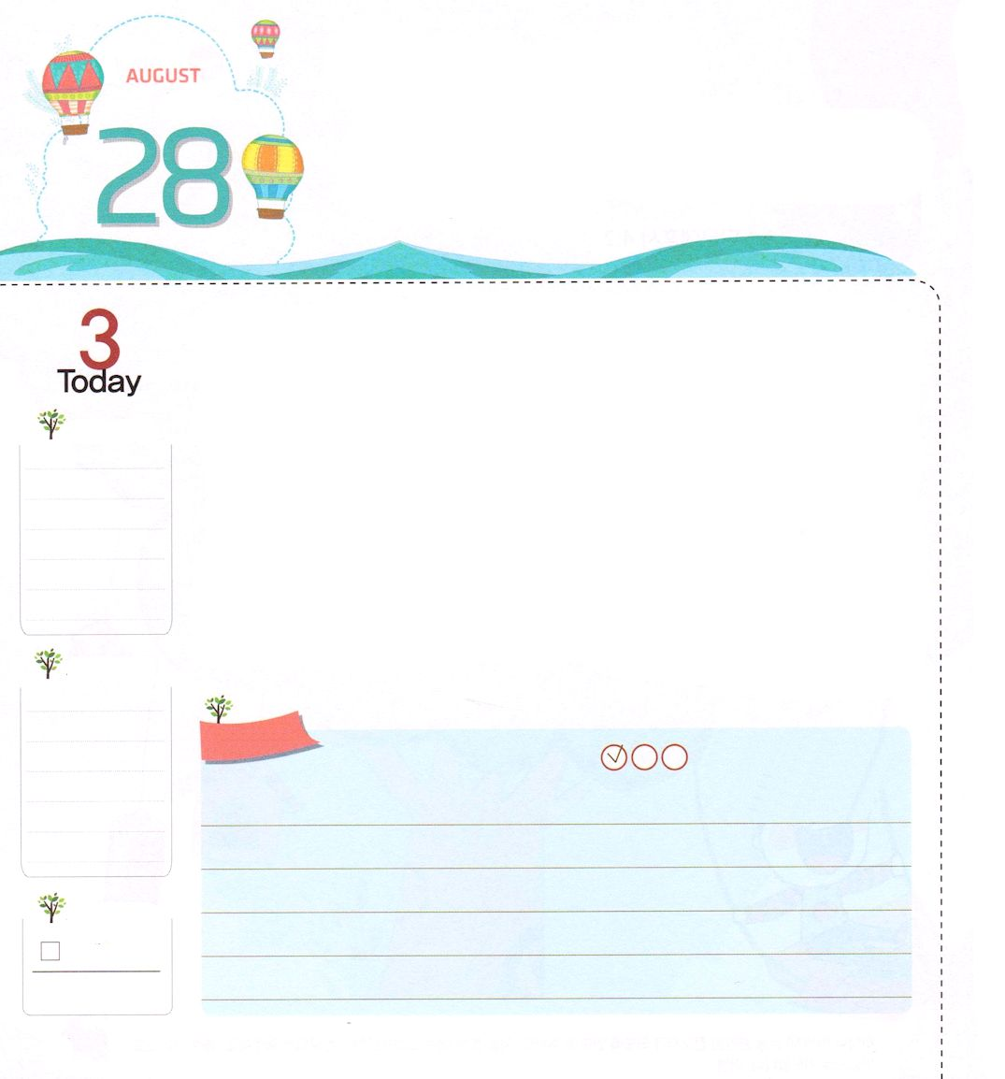
でんどうと せんきょうの しゅやく
ローマ10:13～15 「主の御名を呼び求める者は、だれでも救われる」のです。しかし、信じたことのない方を、どうして呼び求めることができるでしょう。聞いたことのない方を、どうして信じることができるでしょう。宣べ伝える人がなくて、どうして聞くことができるでしょう。遣わされなくては、どうして宣べ伝えることができるでしょう。次のように書かれているとおりです。「良いことの知らせを伝える人々の足は、なんとりっぱでしょう。」

木曜日

「ただイエス、ただ信仰」を叫んだ清教徒たちは、深刻な迫害を受けるようになりました。それゆえ、信仰の自由を勝ち取るために、船に乗って遠い土地に行くようになったのですが、このときに立った国がアメリカでした。この国は、はじめて出発する時から聖書のみことばのとおりはじめ、全世界を福音で生かすために宣教師をたくさん派遣しました。神様は、こういう姿をとても喜ばれて、短い期間でアメリカを強大国にしてくださいました。それで、アメリカを通して福音を受けた韓国もまた大きい聖霊の働きが起きました。アメリカは、全世界に宣教師をたくさん派遣する国になりました。
宣教は、奴隷、捕虜、属国になったところから解放させます。反対に、伝道と宣教を知らないと、奴隷、捕虜、属国になります。私たちは、伝道と宣教の祝福を味わうレムナントになりましょう。
2014.4.29（火曜集会8講）

でんどう
きょうの
きょうの
いのり
しゅつエジプト15
きょうの
みことば
いちにち １しょう かみさまの
みことばを よもう！

ていこくいのりに せいこうしたら チェックしよう
もくそうしよう

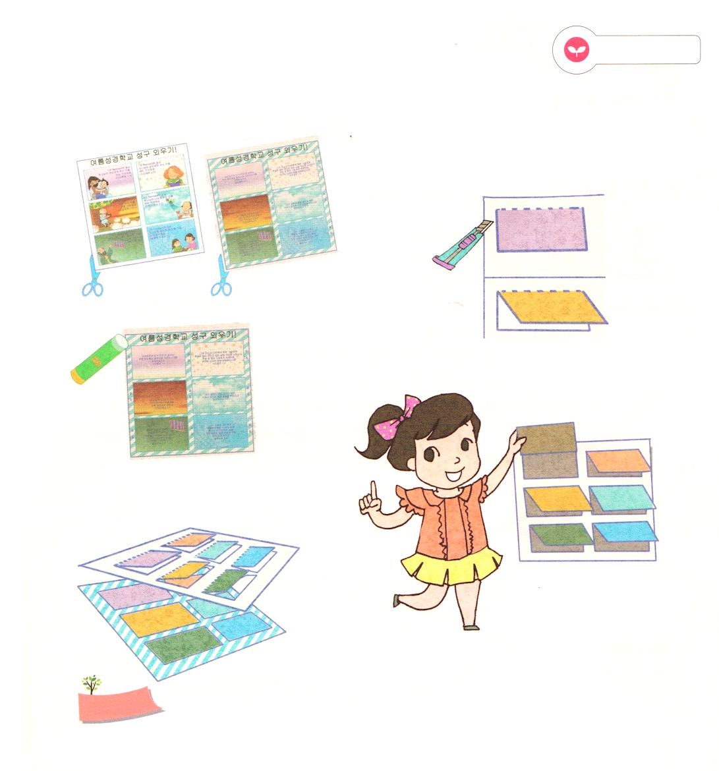
みことばを
てきようしよう

ふろく説明書
次のページを使ってください

＊夏の聖書学校の聖句をおぼえよう

＊夏の聖書学校でならったレムナントの一心、全心、
持続のみことばを、もういちど確認して、聖句を
おぼえよう

①次のページの図2枚を実線で
切り抜きましょう

②左側の図の実線にそって
カッターできりぬいて、窓を作りましょう

③右側の図の「のり」にのりをつけましょう

⑤窓をあけると、おぼえた聖句が
出てきますよ

④右側の図と左側の図を
はりあわせましょう

おいのり
しよう
父なる神様！奴隷、捕虜、属国になっていきている国を福音で解放させる宣教の主役になりますように。私の才能と技能を通して、神様が栄光を受けてください。イエス・キリストのお名前によってお祈りします。アーメン

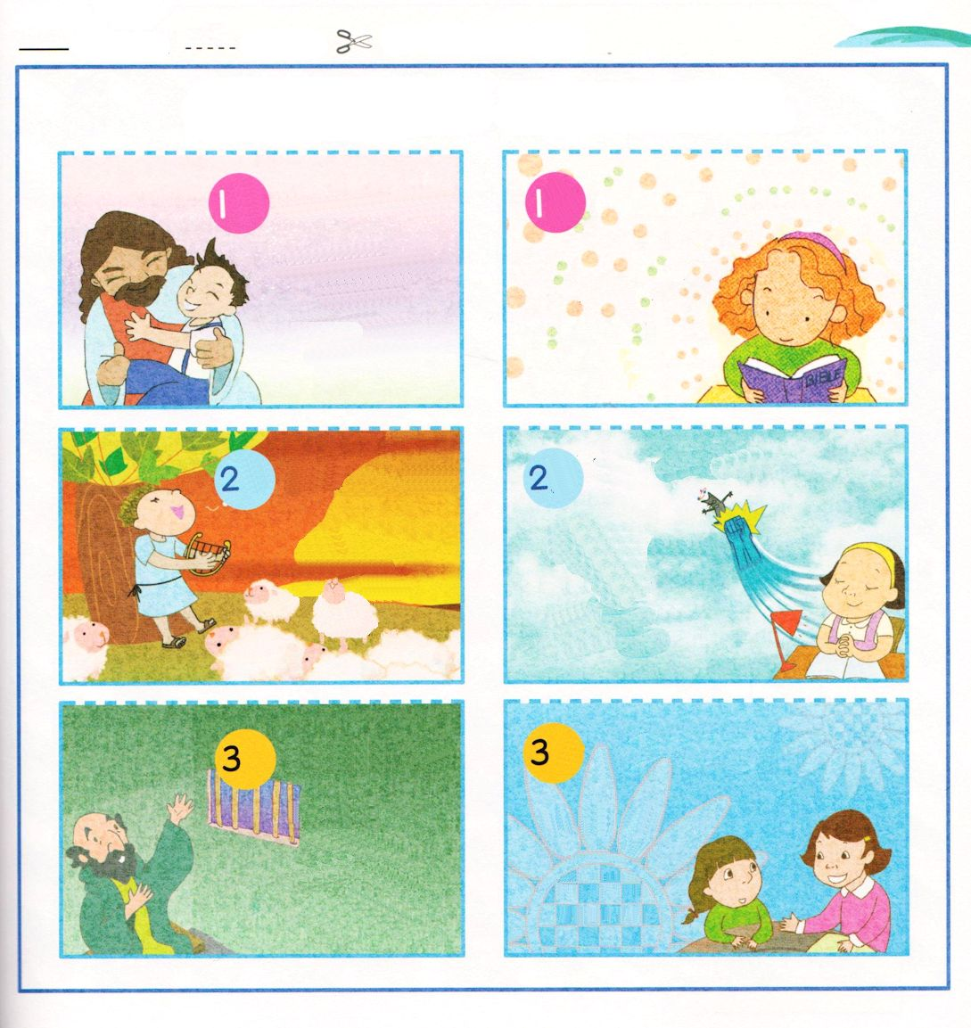
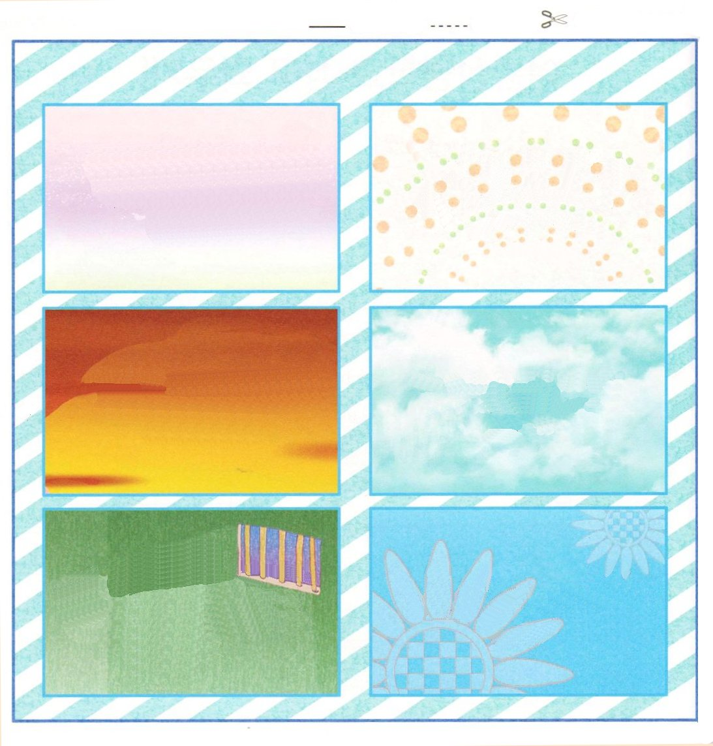
夏の聖書学校の聖句をおぼえよう！

レムナントの一心

神様が私たちに
くださったことを
知ることです
使徒1:1
レムナントの一心

神様が私たちに
くださったことを
知ることです
使徒1:3

レムナントの全心

神様が私に
くださったことを
知ることです
Ⅱテモテ2:1
レムナントの全心

神様が私に
くださったことを
知ることです
Ⅱテモテ2:7

レムナントの持続

神様のために
しなければならないことを知ることです
ピリピ3:1
レムナントの持続

神様のために
しなければならないことを
知ることです
ピリピ3:21
最後に、私の兄弟たち。主に
あって喜びなさい。前と同じことを書きますが、これは、私には
煩わしいことではなく、
あなたがたの安全のためにも
なることです。ピリピ3:1

イエスは苦しみを受けた後、四十日の間、彼らに現われて、神の国のことを語り、数多くの確かな
証拠をもって、ご自分が生きて
いることを使徒たちに示された。
使徒1:3
テオピロよ。私は前の書で、
イエスが行ない始め、教え始められたすべてのことについて書き
使徒1:1

そこで、わが子よ。
キリスト・イエスにある恵みに
よって強くなりなさい。
Ⅱテモテ2:1
私が言っていることをよく
考えなさい。主はすべてのことについて、理解する力をあなたに
必ず与えてくださいます。
Ⅱテモテ2:7

キリストは、万物をご自身に
従わせることのできる
御力によって、私たちの卑しい
からだを、ご自身の栄光の
からだと同じ姿に変えて
くださるのです。ピリピ3:21
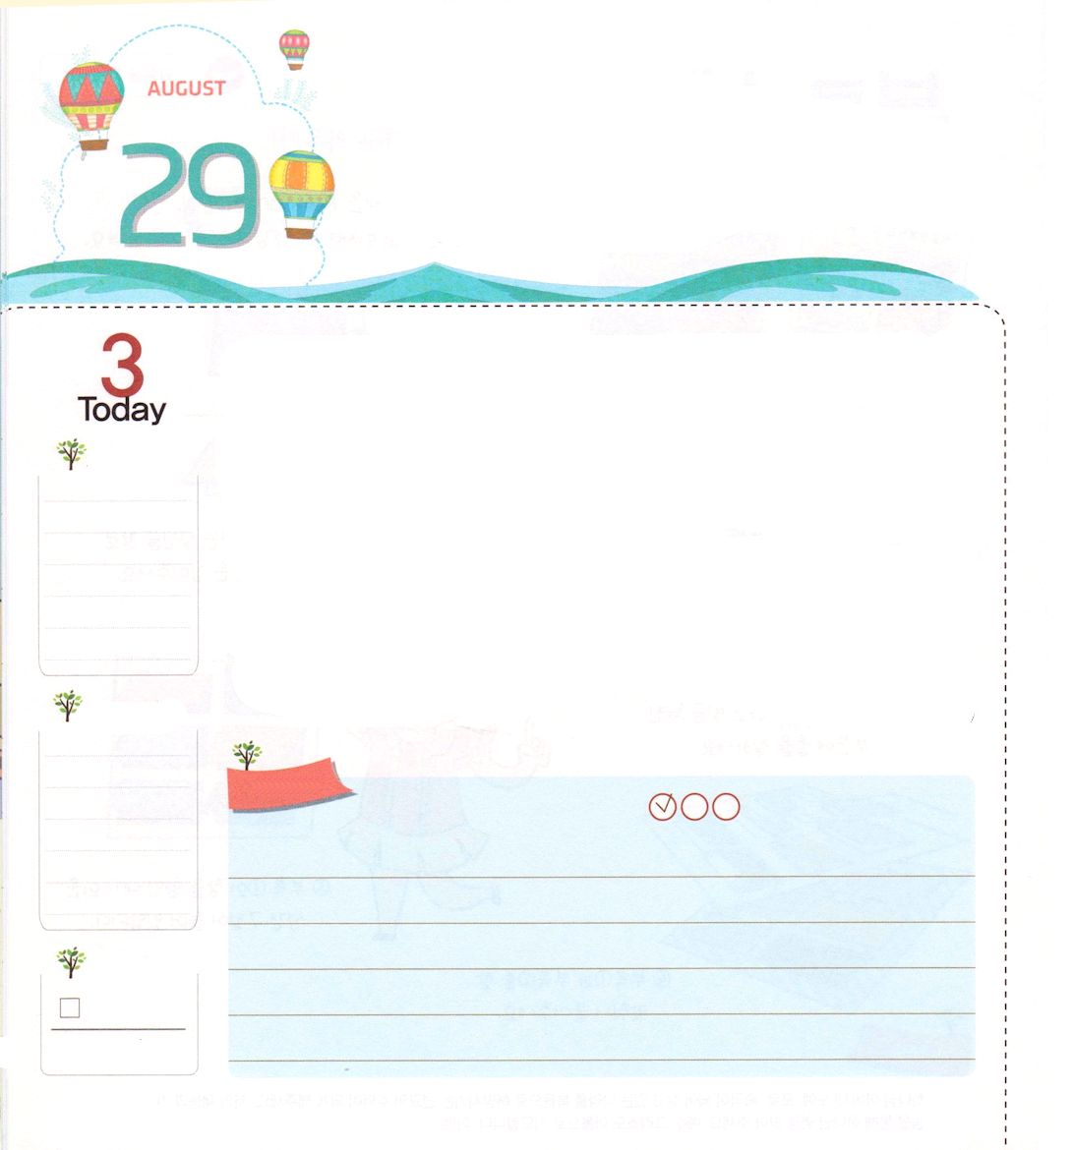
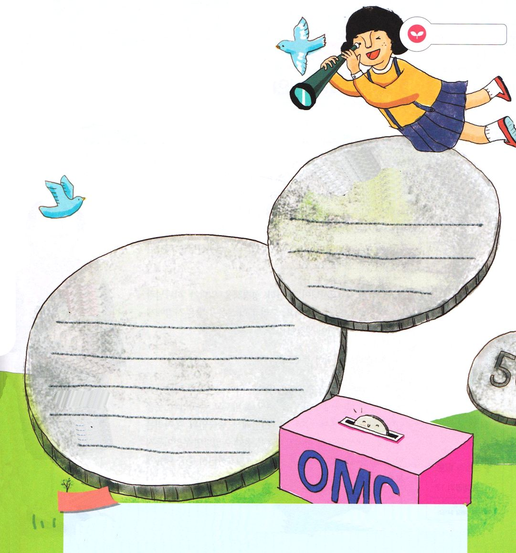
メイソンせんそう

創世記1:27～28 神は人をご自身のかたちとして創造された。神のかたちとして彼を創造し、男と女とに彼らを創造された。神は彼らを祝福された。神は彼らに仰せられた。「生めよ。ふえよ。地を満たせ。地を従えよ。海の魚、空の鳥、地をはうすべての生き物を支配せよ。」

金曜日

神様のかたちとして造られた人間が、サタンにだまされて神様との約束を破って罪人になり、サタンに征服されて、サタンに治められるようになりました。サタンは神様を信じないメイソン（Mason）を作って、バベルの塔のように神様に敵対する数多くの建物を作るようにしました。いまもあちこちにいろいろな偶像を作って、寺をたてて、宗教の建物を作っています。こういう建物をとおして、全世界を暗やみでいっぱいに満たしてしまいました。このために、世界のあちこちには災いが終わらないで増えるばかりです。
福音を持ったメイソン（Mason）が起きて地域の暗やみの文化を崩す神殿と全世界を生かすRUTCをあちこちに立てなければなりません。このことのために、今からレムナントは祈りで準備して、小さい心を集めて神殿建築献金とRUTC献金を決断して計画しなければなりません。
2014.4.29（火曜集会9講）

でんどう
きょうの
きょうの
いのり
しゅつエジプト16
きょうの
みことば
いちにち １しょう かみさまの
みことばを よもう！

ていこくいのりに せいこうしたら チェックしよう
もくそうしよう

みことばを
てきようしよう

経済の規律を
備えよう

献金計画 一か月の計画

一か月のおこづかい：

貯金：

十分の一：

宣教献金：

感謝献金：

建築献金：

RUTC献金：

おいのり
しよう

神様！私が祝福を味わうことができるように、今から祈りで準備して、神殿建築献金とRUTC献金を決断して、挑戦することができるように助けてください。イエス・キリストのお名前によってお祈りします。アーメン

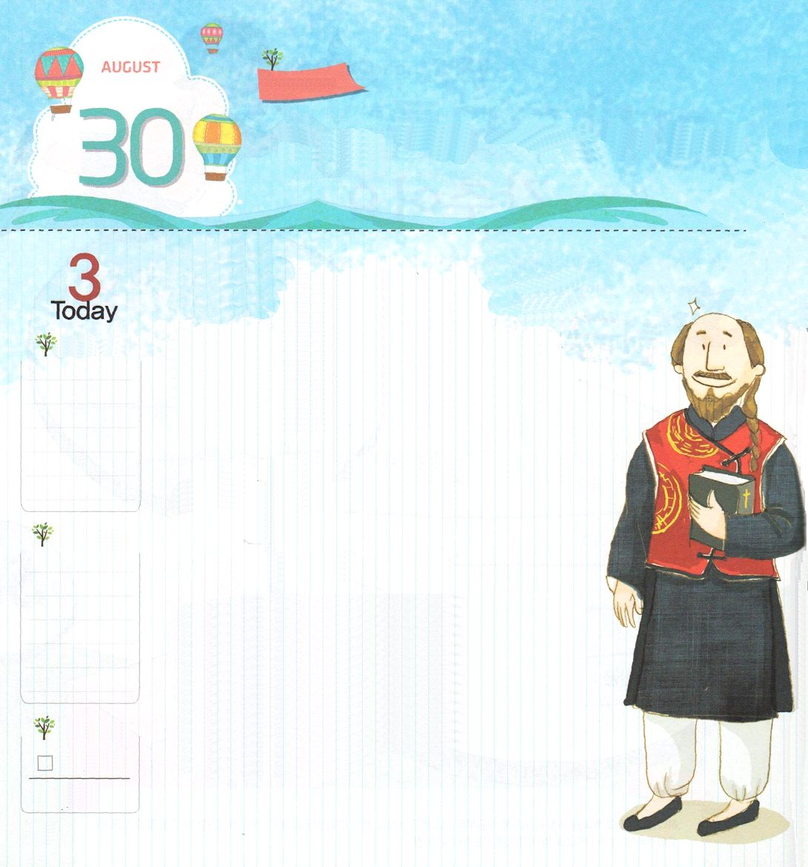

おはしもくそう
土曜日
かみさまの けいかくを
なしとげる ひとに なろう

ハドソン・テイラー宣教師は、福音を持った家庭で生まれました。両親は、幼い時から宣教師に聖書を読んであげながら、神様の計画を成し遂げる人になるようにと祈っていました。しかし、ハドソン宣教師は大きくなるほど信仰の生活と遠ざかりました。しかし、両親の献身的な祈りの力で宣教師は、神様のふところに戻るようになりました。

ある日、宣教師が偶然に聖書を読んで、神様と疎通する方法を知るようになりました。そして、この福音を多くの人々に伝えるべきだという確信ができました。

「そうだ!医者になって中国に行かなければならない」

多くの準備をしたあと、宣教師は医者になって中国に出発しました。宣教師は、中国で頭を弁髪に変えて中国人の服を着ました。イギリスで暮らしていた宣教師にとって中国人の服装は不便でぎこちなかったのです。しかし、福音を伝えられるならば何でもできました。宣教師は中国人を治療しながら中国大陸に福音運動を広げていきました。

きょうの
いのり

でんどう
きょうの

しゅつエジプト17
きょうの
みことば
いちにち １しょう かみさまの
みことばを よもう！

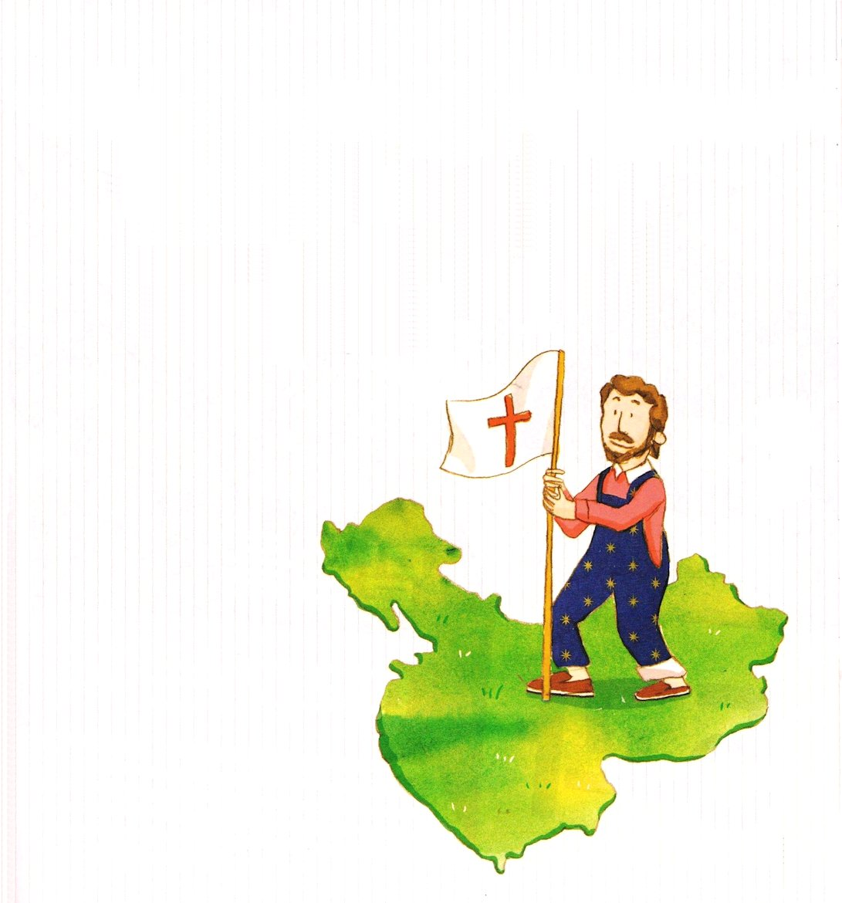

ときには、宣教師の服装と姿を見ておかしいと思う人も多かったのです。しかし、宣教師の変化はすぐに宣教の働きに大きい変化をもたらしました。多くの中国人が彼を家に招いて福音に対して開かれた心を持って近づいてきました。しかし、あいかわらず彼は行く所ごとに外国人に対する偏見と誤解を受けたりもしました。あるときは、強盗に会って命の危険もありました。しかし、どんなことも宣教師の福音に対する情熱を防ぐことができませんでした。神様は宣教師の福音に向かった情熱とイエス・キリストを慕う心を祝福してくださいました。それによって、福音があかしされないと思われた多くの中国人に福音が伝えられたそうです。

